Біловодський район Євсузька сільська рада
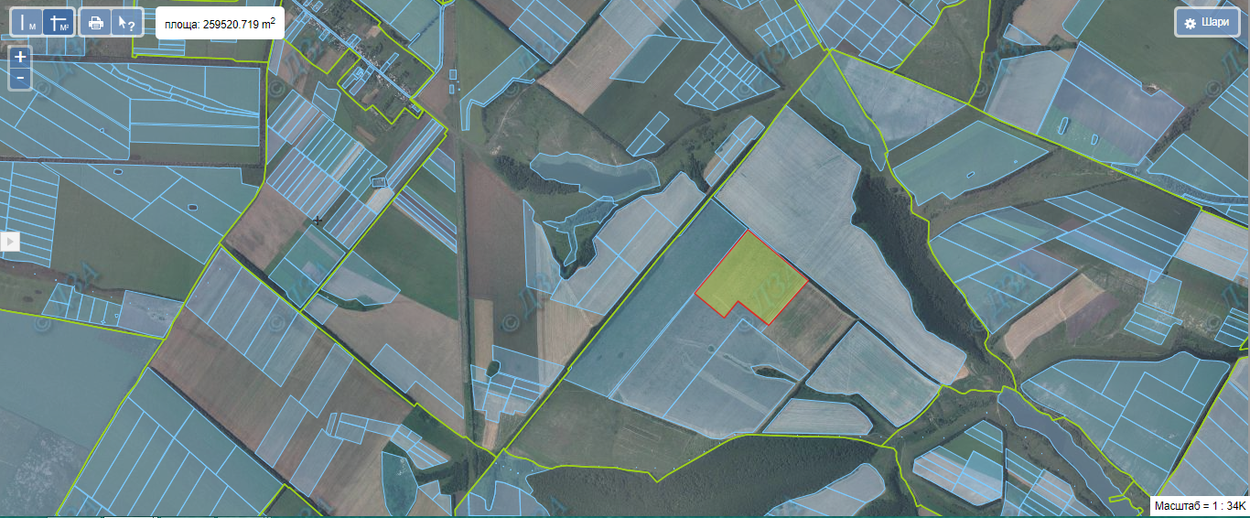
Умови відведення:
13 земельних ділянок орієнтовною площею 26,0000 га, для ведення особистого селянського господарства

